КӨБЖАН Жұлдыз Сырбекқызы,

М.Мәметова атындағы №33 жалпы білім беретін

мектебінің 10 сынып оқушы.

Жетекшісі: БИБОЛОВ Канат Сраилович,

тарих пәні мұғалімі.

Түркістан облысы, Жетісай ауданы

**ҚАРАҚАЙ АУЫЛЫНЫҢ ДЕМОГРАФИЯЛЫҚ ЖАҒДАЙЫ**

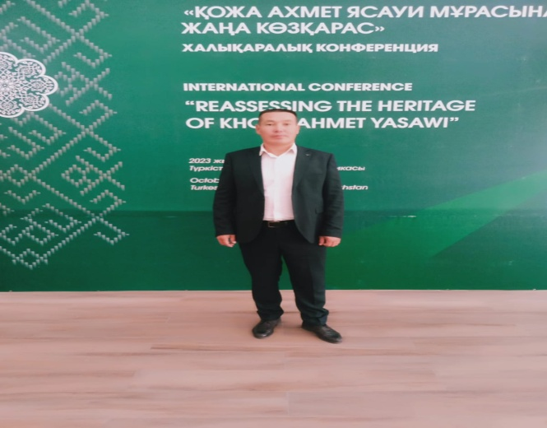 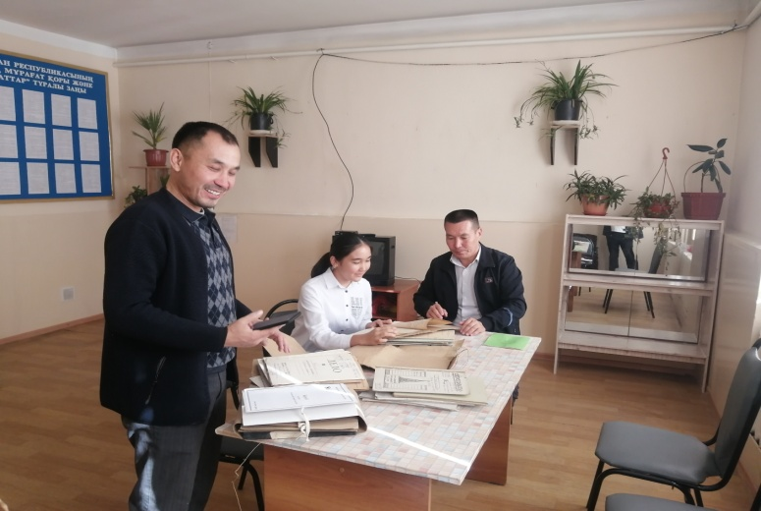

**І.Кіріспе**

**ІІ.Негізгі бөлім**

1.Қарақай ауылының демографиялық жағдайын шолу.

2.Демографиялық жағдайларға әсер ететін қосымша күштер.

**ІІІ.Қорытынды**

Пайдаланылған әдебиеттер тізімі.

Қосымша мәліметтер.

1950 жылдары барлық жерлерде колхоздар құрылып жатқан кез болатын. 1953 жылы ауылымыз «Қарақай» колхозы болып құрылды. Халық саны көбейіп, колхозда жұмыс алға жүре бастады. Колхоздағы мақта шаруашылығы жолға қойылды. Ауыл тұрғындары төрт түлік мал өсіріп, осылайша халықтың тұрмыс –тіршілігі жақсы жолға түсті. 1957 жылы ауыл атауы « Крассная звезда» атындағы совхоздың №3 бөлімшесі болып өзгертілді. 1990 жылдарға дейін Қарақайда қазақтармен қатар, орыс, неміс, тәжік ұлтының өкілдері тату-тәтті тіршілік ғұмыр кешіп келді. Кеңес Одағы ыдыраған соң өзге ұлттардың біразы өз елдеріне қайтты.Ал олардың орнына түрлі тарихи жағдайлармен шет мемлекеттерге кеткен қандастарымыз көшіп келді. Атап айтар болсақ Тәжікстан, Өзбекстан мемлекеттерінен келді. Ауыл халқының саны бойынша соңғы үш жылдық деректер:

Статистикалық деректер бойынша 2019 жылы Қарақай ауылының халқының саны 1452, 2020 жылы 1491, 2021 жылы 1542 адамға жеткен. Бұл статистикалық мәліметтер ауыл тұрғындарының жылдан –жылға өсіп келе жатқанын көрсетеді.Бұл табиғи өсім және көші- қон өсімі. Бір айта кетерлігі 2021 жылғы бала туу мен некеге тіркелудің көбейгені, сондай- ақ сәби өлімінің азаюы ауыл халқының табиғи қозғалысындағы жағымды факторлар ретінде есептеледі.

Статистика тілімен айтқанда халықтың табиғи қозғалысының серпінін болжап көрейік. Бала туу көрсеткішіне тоқталсақ 2019 жылы 32 сәби, 2020 жылы 42 сәби, 2021 жылы 39 сәби дүние есігін ашқан. Соңғы үш жылда 51 ұл бала, 62 қыз бала дүниеге келген. Сонымен өткен жылғы тамыз айы туу жөнінен ең бір қуанышты кезең болыпты 10 бала дүние есігін ашқан екен. Осы айда өкінішке орай 3 адамның демі үзілген. 2020 жылмен салыстырғанда 2021 жылы некеге тіркелген саны 15.8 пайызға көбейсе, ажырасулар некен-саяқ.

Ауыл халқы шапшаң өсіп келеді. Ғылыми тілмен айтсақ, яғни демографиялық болжам нағыз үстемдік ала бастаған тұс осы. Ол ауыл халқының болашақтағы өсімін алдын ала болжаумен жас жағы мен жыныстық ерекшеліктерін саралап тұжырымдау мен назар аударады.

Қарақай ауылының демографиялық тұрғыдан алғандағы көрсеткіші

|  |  |  |
| --- | --- | --- |
| № |  |  |
| 1 | Жалпы тұрғын саны | 1542 |
| 2 | Тұрғын үй саны | 234 |
| 3 | Ерлер | 763 |
| 4 | Әйелдер | 779 |
| 5 | Зейнеткерлер саны | 157 |
| 6 | «Алтын алқалы» және «Күміс алқалы» аналар саны | 73 |
| 7 | Жалпы мүгедектер саны | 17 |
| 8 | Бала жастан мүгедектер | 3 |
| 9 | Тыл еңбеккерлері | 3 |
| 10 | Ауған соғысы ардагерлер саны | 1 |
| 11 | Елді мекен орналасқан жер көлемі | 149 га |
| 12 | Шаруа қожалық саны | 225 |
| 13 | Мектеп жасына дейінгі балалар саны | 198 |
| 14 | Мектеп жасындағы балалар саны | 397 |
| 15 | Ауылдағы көше саны,жалпы ұзындығы | 10, 7520м |
| 16 | Асфальттанған көше саны | 7 |

Қарақай ауылының ұлттық құрамы

|  |  |  |
| --- | --- | --- |
| **№** | **Ұлттар** | **Сандық құрамы** |
| 1 | Қазақтар | 1448 адам |
| 2 | Орыстар | 5 адам |
| 3 | Тәжіктер | 89 адам |

Туылған балалар саны

|  |  |  |  |
| --- | --- | --- | --- |
| **№** | **2019** | **2020** | **2021** |
| 1 | 32 | 42 | 39 |

Қорыта айтқанда, әрбір азамат өз ауылының мәдениетін көтеруге, ұлттық салт – дәстүрді, салауаттылықты насихаттауға жұртшылық алдындағы азаматтық биік тұлғасын қалыптастыруға күш салады.

Егемен еліміздің ауыл өмірінде өзіне лайықты жүгімен, айқын мақсат, бағыт-бағдарымен еңбек жолында саңлақ жүріп, қаймағы бұзылмай, салт – дәстүрі жаңғырған, көпке үлгі болған Қарақай ауылының бүгінгі тыныс тіршілігі осындай.